МИНИСТЕРСТВО ОБРАЗОВАНИЯ И НАУКИ РОССИЙСКОЙ ФЕДЕРАЦИИ

ФЕДЕРАЛЬНОЕ ГОСУДАРСТВЕННОЕ АВТОНОМНОЕ ОБРАЗОВАТЕЛЬНОЕ УЧРЕЖДЕНИЕ ВЫСШЕГО ОБРАЗОВАНИЯ

**«НАЦИОНАЛЬНЫЙ ИССЛЕДОВАТЕЛЬСКИЙ ТЕХНОЛОГИЧЕСКИЙ УНИВЕРСИТЕТ «МИСиС»**

ИНСТИТУТ: ИТАСУ

КАФЕДРА ИНЖЕНЕРНОЙ КИБЕРНЕТИКИ

НАПРАВЛЕНИЕ ПОДГОТОВКИ: 090403 «ПРИКЛАДНАЯ ИНФОРМАТИКА»

КВАЛИФИКАЦИЯ: Магистр

ГРУППА: МПИ-17-2-2

ОТЧЁТ

ПО КУРСОВОЙ РАБОТЕ

«Современные инструментальные средства разработки»

**На тему: «Телеграм бот для статистики чата»**

**Студенты**: Зайцев Т.С.____________

Пахтусов Н.Г.___________

**Руководитель: _________________________________________________**

Подпись должность, уч.степ. Фамиля И.О.

**Оценка: ______________________**

**Дата защиты: _________________**

Оглавление

Оглавление 2

Цели создания системы testBot 5

ВВЕДЕНИЕ 6

Назначение 6

Предполагаемая аудитория 6

Определения, акронимы и сокращения 6

Ссылки 7

Краткий обзор 7

ОБЩЕЕ ОПИСАНИЕ 8

Взаимодействие продукта (с другими продуктами и компонентами) 8

Функции продукта 8

Характеристики пользователя 8

Ограничения 8

Допущения и Зависимости 9

ДЕТАЛЬНЫЕ ТРЕБОВАНИЯ 10

Требования к внешним интерфейсам 10

Интерфейсы пользователя 10

Интерфейсы аппаратного обеспечения 10

Интерфейсы программного обеспечения и взаимодействия 10

Функциональные требования 10

Требования к производительности 11

Нефункциональные требования 11

Другие требования 11

ЭТАПЫ РАЗРАБОТКИ 12

Этап 1 12

Этап 2 12

Этап 3 12

РЕЗУЛЬТАТЫ 13

Use Case 1 — Добавить бота в друзья 13

Цель 13

Действующее лицо 13

Активатор 13

Сценарий 13

Use Case 2 — Диалог с ботом, запрос статистики 13

Цель 13

Действующее лицо 13

Активатор 13

Сценарий 13

Альтернативный сценарий: 14

Use Case 3 — Добавление бота в чат, запрос статистики чата 14

Цель 14

Действующее лицо 14

Активатор 14

Сценарий 14

Альтернативный сценарий 15

TestCase 16

Установка Python: 16

Установить вспомогательные библиотеки для компиляции приложения: 16

Установка БД и СУБД. (в данной системе используется postgresql): 16

Запуск приложения: 17

Получение статистики: 17

Тестирование приложения 17

Шаги 17

ПРИЛОЖЕНИЯ 18

# Цели создания системы testBot

• Освоить базовый функционал распределенных репозиториев. (GIT)

• Предоставить пользователям возможность быстро определять количество употребления определенных слов в диалоге.

• Предоставить пользователям удобный способ по добавлению БОТа в различные диалоги.

# ВВЕДЕНИЕ

## Назначение

Существует несколько решений для ведения статистики слов в чатах телеграма, но все они с ошибками работают с русскими словами, поэтому нами было принято решение написать ПО обеспечивающее такой же функционал, но с упором на учет слов русского языка. Программа должна составлять таблицы слов, используемых в диалогах или чатах Телеграмм. Вести статистику и давать доступ, в реальном времени, к результатам учета.

## Предполагаемая аудитория

В мессенджере Телеграм успешно реализована функция чатов и публичных страниц, но нет рабочего средства по сбору данных. Главными пользователями ПО будут люди, которым необходимо собирать статистику, для дальнейшего анализа.

## Определения, акронимы и сокращения

• **ПО** - Программное обеспечение

• **Телеграм** (Telegram) - кроссплатформенный мессенджер, позволяющий обмениваться сообщениями и медиа файлами многих форматов.

• **API** - набор готовых классов, процедур, функций, структур и констант, предоставляемых приложением (библиотекой, сервисом) или операционной системой для использования во внешних программных продуктах. Используется программистами при написании всевозможных приложений.

• **Бот** - специальная программа, выполняющая автоматически и/или по заданному расписанию какие-либо действия через интерфейсы, предназначенные для людей.

• **Сервер** - специализированный компьютер и/или специализированное оборудование для выполнения на нём сервисного программного обеспечения.

Ссылки: https://github.com/NickolayStorm/TelegramStatStatBot

## Краткий обзор

ПО размещается на сервере и через открытое api Телеграмма подключается к чату, как обычный пользователь, после чего начинает сохранять все уникальные слова в таблицы, которые размещены на сервере. Для каждого диалога своя таблица. Так же бот может выдать ссылку на таблицу чата в которой будет отображать топ 10 уникальных (самых частых) слов. (См. «Требования к внешним интерфейсам»)

# ОБЩЕЕ ОПИСАНИЕ

## Взаимодействие продукта (с другими продуктами и компонентами)

ПО расположено на удаленном сервере, на котором так же хранятся таблицы. ПО написано на языке python.

## Функции продукта

• Добавить приложение БОТа в список друзей.

• Добавить, как участника чата.

• Запросить статистику.

• Получить статистику.

## Характеристики пользователя

Пользователь должен иметь возможность использовать мессенджер Телеграм.

## Ограничения

• Бот не приспособлен для работы с другими менеджерами.

• Выводит в онлайне статистику только по 10 топовым уникальным словам.

• Не учитывает все вариации слова (склонения, спряжения и т.д.), считая их за одно.

• Ограничения по размеру таблицу зависят от площадки на котором развертывается ПО.

• Без постоянного подключения к интернету работоспособность системы невозможна.

## Допущения и Зависимости

Внешний вид таблицы может отличать в разных браузерах.

# ДЕТАЛЬНЫЕ ТРЕБОВАНИЯ

## Требования к внешним интерфейсам

Интерфейсы пользователя: Так как пользователь будет взаимодействовать с БОТом через приложение Телеграма, внешний вид будет зависеть от текущего стиля мессенджера. Таблица с результатами должна отображать в правом столбце слово без окончания, а в левом столбце количество использований. Так же список должен быть отсортирован по популярности слова. (См. «Рисунок 3»)

Интерфейсы аппаратного обеспечения: БОТ осуществляет свою работы на серверной части, поэтому требований к интерфейсу аппаратной части нет.

Интерфейсы программного обеспечения и взаимодействия: БОТ должен осуществлять свою деятельность автоматически, после введения команды старта «/start».

Выдача ссылки на статистику происходит с помощью внутренней команды «/stats». (См. «Рисунок 2»)

## Функциональные требования

• Приложение должно вести статистику всех слов, которые встречаются в чате или диалоге, после добавления БОТа в чат или диалог соответственно.

• Для удобства дальнейшего анализа каждому чату или диалогу присваивается уникальный номер и уникальная таблица, доступ к которой можно получить по ссылке.

• Уникальное id БОТа регистрируется в списке ботов мессенджера телеграмм.

• Любой пользователь может вести диалог с БОТом или добавить БОТа в чат.

• ПО сортирует слова по популярности и выводит количество повторений.

• Таблица доступная по ссылке выдает топ 10 слов из чата или диалога.

• ПО не проверяет правописание, поэтому «окно» и «акно» два разных слова.

• ПО игнорирует склонение слов. Солнце, солнца, солнцу и т.п. считается за одно слово.

• ПО игнорирует предлоги.

• Иными словами, ПО «нормализует» слово, а затем записывает его в таблицу, с помощью которой и ведется статистика.

## Требования к производительности

Особых требований к скорости работы нет.

Доступ к таблице круглосуточный.

## Нефункциональные требования

• Ведение разработки на хостинге GITHUB.

• Приложение должно быть написано на языке Python.

• Приложение может использовать любые открытые библиотеки.

• Приложение должно развертываться на компьютере, на котором установлен Python 3.5.

• Приложение должно выдавать таблицу, которую можно открыть из браузеров: Google Chrome, Mozilla FireFox.

## Другие требования

Для постоянной работы ПО необходимо настроить VPN канал или другой способ обхода блокировки, открытого API телеграма.

# ЭТАПЫ РАЗРАБОТКИ

ПО должно разрабатываться по каскадному принципу.

Этап 1: ПОДГОТОВКА.

Сбор и обработка требований. Предварительное планирование этапов работы, сроков, ресурсов.

Этап 2: ПРОЕКТИРОВАНИЕ.

Этап 3: СОЗДАНИЕ.

• Дизайн - Для данного приложения дизайн не существенен.

• Кодирование - программа должна разрабатываться на языке python.

• Тестирование - проверка программы на соответствие всем предъявленным требованиям.

• Документирование.

• Этап 4: Поддержка.

• Внедрение — установка программного обеспечения.

• Сопровождение — поддержка работоспособности.

# РЕЗУЛЬТАТЫ

## Use Case 1 — Добавить бота в друзья

Цель: предоставить пользователю возможность обращаться к боту в диалоге или чате.

Действующее лицо: пользователей мессенджера ТГ.

Активатор: поисковая строка ТГ.

Сценарий:

1. Пользователь открывает ТГ.
2. В верхней части экрана вводится ник бота. @MyTestBot
3. Пользователь добавляет бота в друзья.
4. Система ТГ регистрирует диалог с ботом в список друзей пользователя.

## Use Case 2 — Диалог с ботом, запрос статистики

Цель: предоставить системе данные для заполнения статистики, просмотр статистики пользователем.

Действующее лицо: пользователь ТГ.

Активатор: команда /start и последующие сообщения.

Сценарий:

1. Пользователь открывает ТГ и запускает диалог с ботом. (См. Рисунок 4)
2. Пользователь вводит ключевую команду (команда вводится автоматически при первом запуске диалога) start.
3. Система создает таблицу для диалога и регистрирует её уникальной id во внутренней системе хранения. (См. Рисунок 7)
4. Пользователь вводит текст и отправляет сообщения(См.Рисунок 6)
5. Система запоминает уникальные слова в таблицу и ведет счётчик повторений.
6. Пользователь вводит команду /stats
7. Система формирует таблицу, в которую будут включены топ 10 самый частый уникальный слов из диалога, которые были отправлены в сообщении после ключевого слова /start.
8. Система отправляет ссылку, на таблицу которую можно открыть в браузере.
9. Пользователь открывает таблицу по ссылке.(См. Рисунок 7)

### Альтернативный сценарий:

1. Не удалось установить соединения с удаленной системой.

2. Уникальные слова не могут быть записаны в таблицу.

3. Перед по ссылке не даёт результата или результат ошибочный.

## Use Case 3 — Добавление бота в чат, запрос статистики чата

Цель: предоставить системе данные для заполнения статистики, просмотр статистики пользователями.

Действующее лицо: пользователи ТГ.

Активатор: команда /start и последующие сообщения.

Сценарий:

1. Пользователь открывает ТГ и запускает чат с группой других пользователей.
2. Пользователь добавляет бота в чат как обычного пользователя.
3. Пользователь вводит ключевую команду (команда вводится автоматически при первом запуске диалога) /start.
4. Система создает таблицу для чата и регистрирует её уникальной id во внутренней системе хранения.
5. Пользователи вводят текст и отправляют сообщения.
6. Система запоминает уникальные слова в таблицу и ведет счётчик повторений.
7. Пользователь вводит команду /stats
8. Система формирует таблицу, в которую будут включены топ 10 самый частый уникальный слов из диалога, которые были отправлены в сообщении после ключевого слова /start.
9. Система отправляет ссылку, на таблицу которую можно открыть в браузере.
10. Пользователи открывают таблицу по ссылке.

Альтернативный сценарий:

1. Не удалось установить соединения с удаленной системой.

2. Уникальные слова не могут быть записаны в таблицу.

3. Перед по ссылке не даёт результата или результат ошибочный.

## TestCase

### Установка Python:

1. Windows: установить Python и Pip следую официальной инструкции с сайта https://python-scripts.com/install-python-windows
2. Linux, Ubuntu: Установить Python и Pip использую apt-get, zypper или другой менеджер установки пакетов. (Пример: sudo apt-get install python3)

OP: При вводе команды: python --version выводом будет: Python 3.5

Установить вспомогательные библиотеки для компиляции приложения:

1. pip install -r requeriments.txt

OP: не должно быть ошибок.

### Установка БД и СУБД. (в данной системе используется postgresql):

1. Windows: следовать инструкции с официального сайта https://postgrespro.ru/windows
2. Linux, Ubuntu:
   1. Добавить репозиторий ПО с помощью команды:

sudo sh -c 'echo "deb http://apt.postgresql.org/pub/repos/apt/ `lsb_release -cs`-pgdg main" >> /etc/apt/sources.list.d/pgdg.list'

* 1. Добавить ключ:

wget –q https://www.postgresql.org/media/keys/ACCC4CF8.asc -O - | sudo apt-key add

* 1. обновить список репозиториев: sudo apt-get update
  2. Установить: sudo apt-get install postgresql postgresql-contri

OP: не должно выдать ошибок

### Запуск приложения:

1. Открыть мессенджер Телеграм.
2. Ввести в поисковой строке @MyTestBot. Добавьте бота в друзья.
   1. Начать диалог с ботом (ввести команду /start, если она не была введена автоматически).
   2. Добавить бота как обычного пользователя в Чат с несколькими пользователями (ввести команду /start, если она не была введена автоматически)

OP: не должно выдать ошибок.

### Получение статистики:

1. Ввести команду /stats.
2. Перейти по ссылке.

OP: не должно выдать ошибок.

## Тестирование приложения

Проверка активности серверной части ПО. (предполагается что бот уже добавлен в список друзей, т. к. ТГ предоставляет поиск по активным и неактивным пользователям.)

Шаги:

1. Открыть диалог с ботом.
2. Ввести несколько слов и отправить сообщение.
3. Запросить статистику по команде /stat.
   1. Если до начала тестирования в чате с ботом были другие сообщения, он учтет и их.
4. Перейти по полученной ссылке.

OP: При отправлении команды /stat ссылка не пришла.

# ПРИЛОЖЕНИЯ

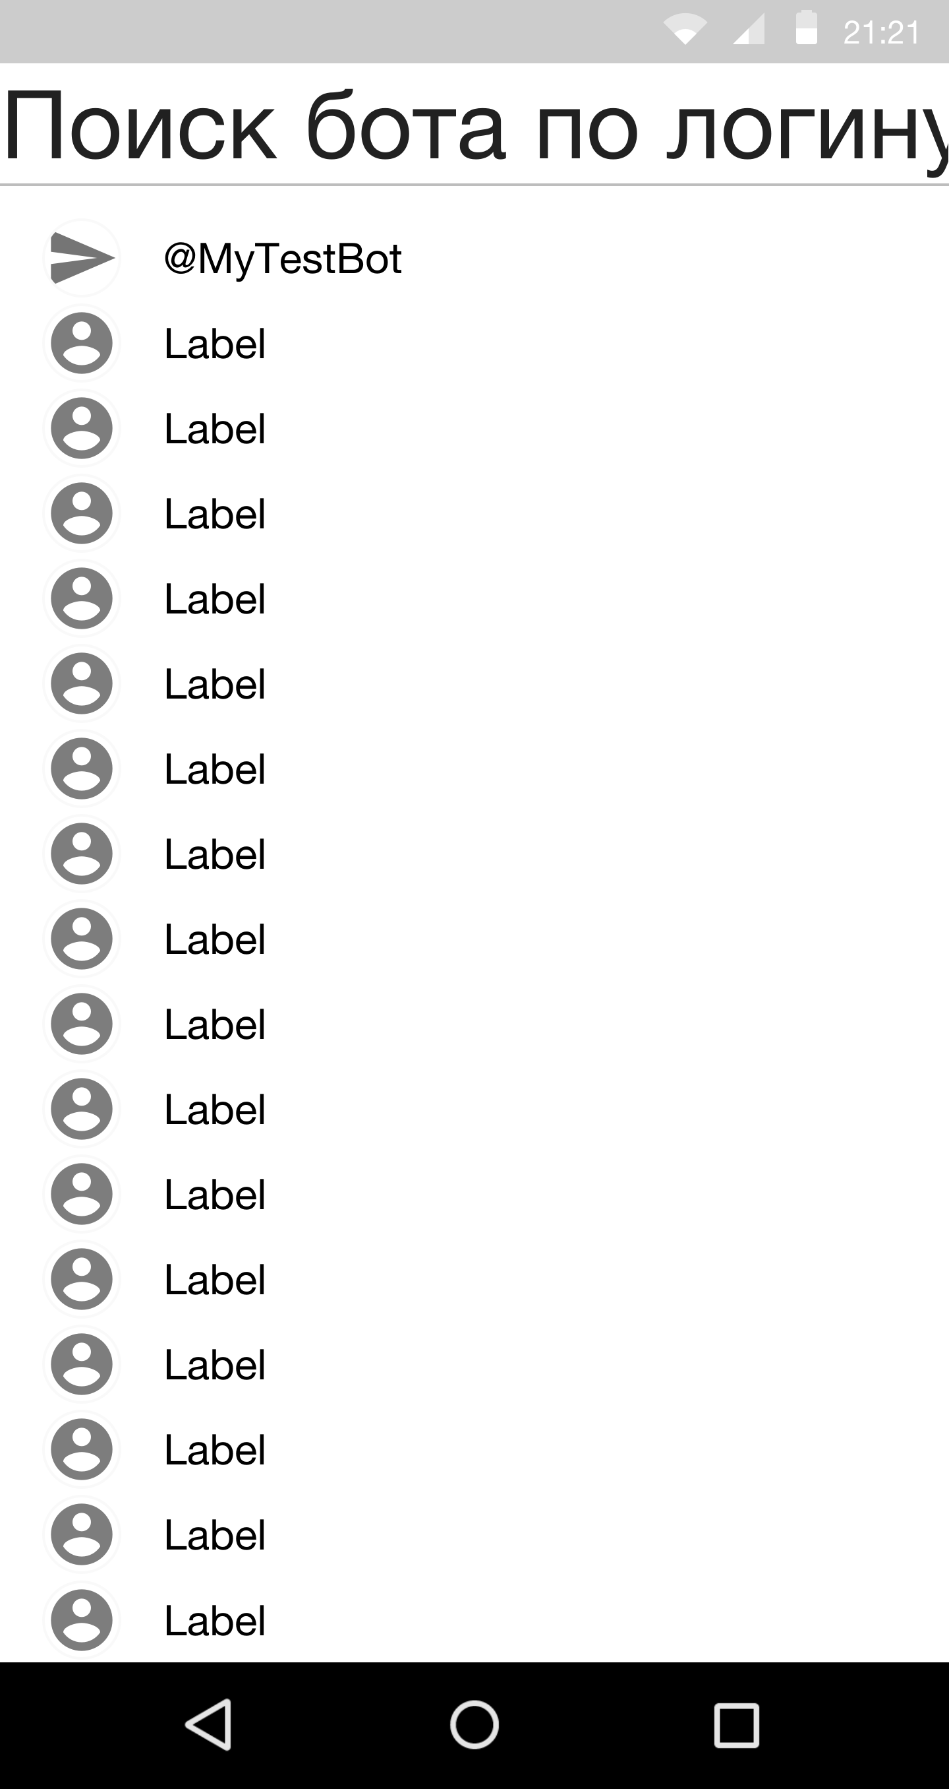

Рисунок Пример поиска БОТа в базе пользователей мессенджера

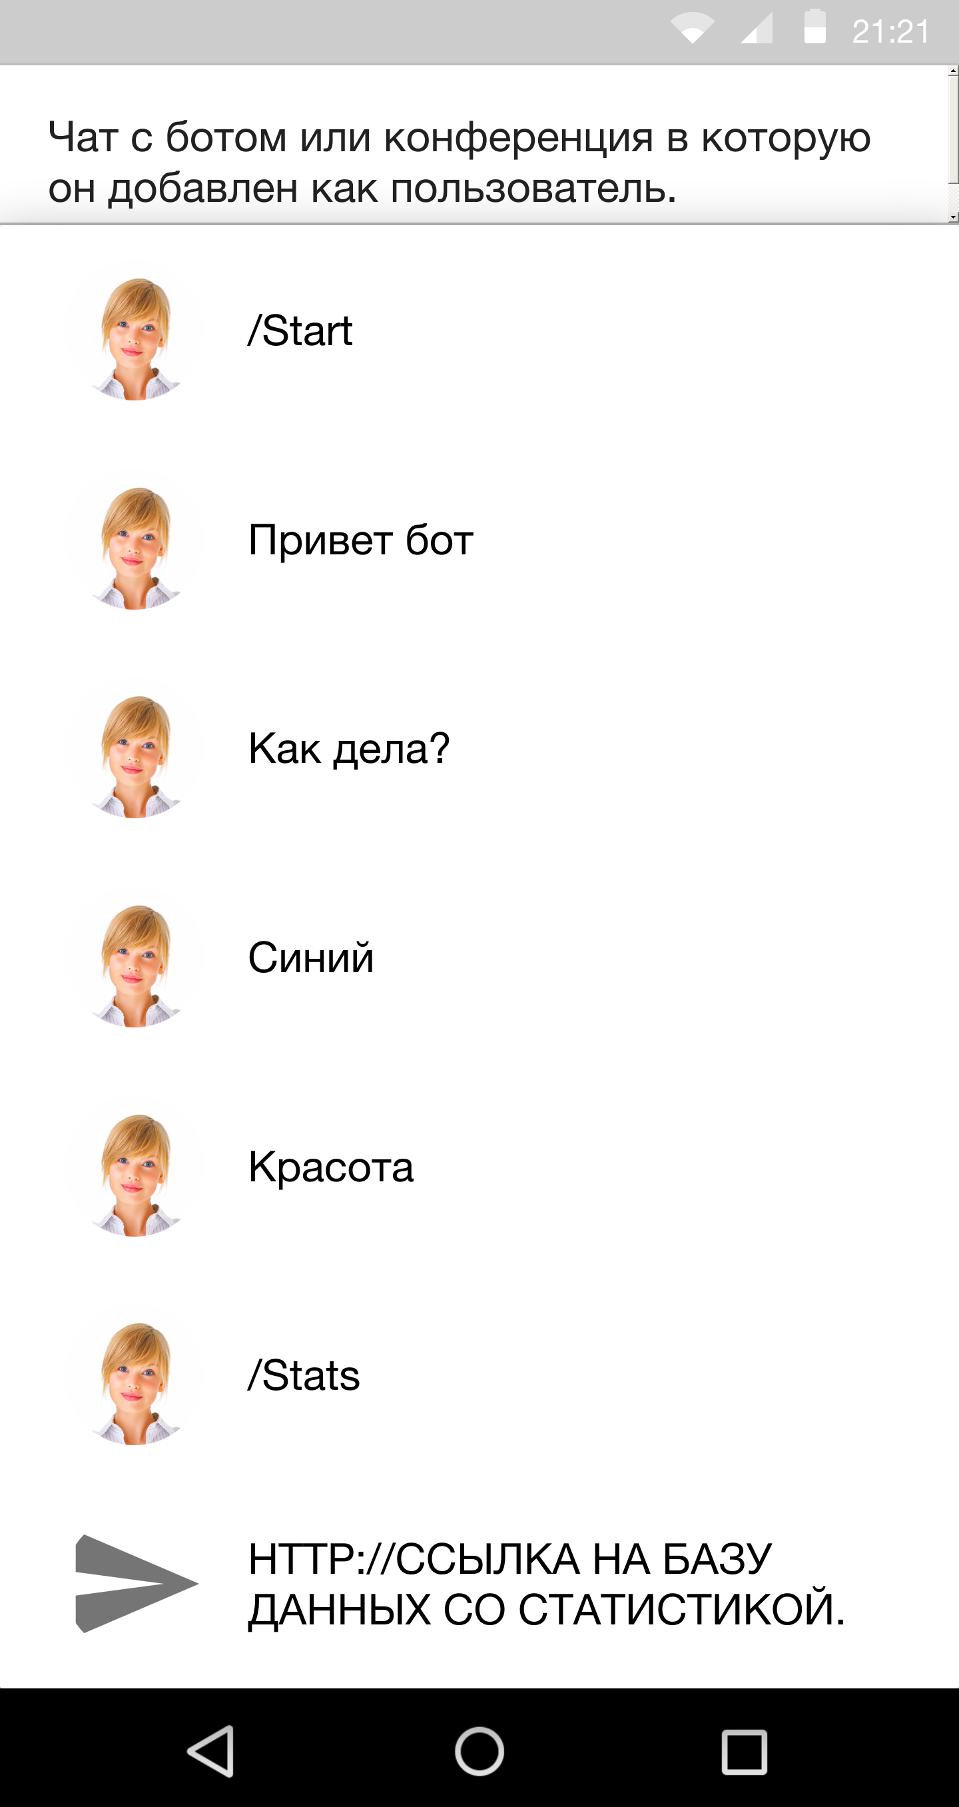

Рисунок Общение с ботом (в чате где добавлен бот) и запрос статистики.



Рисунок Вывод статистики в браузер.

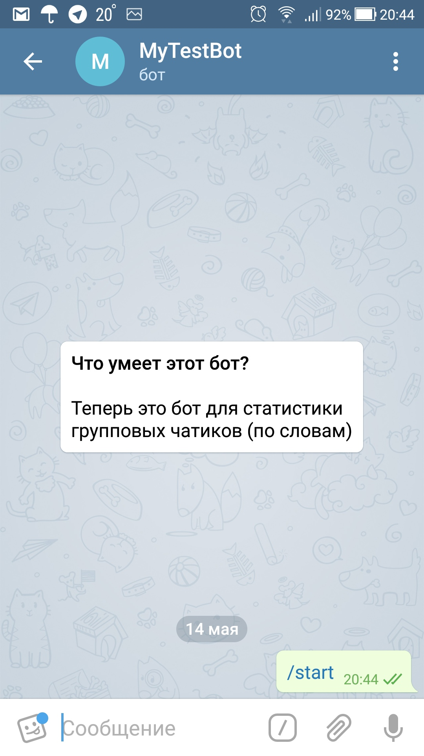

Рисунок Начало Работы с БОТом

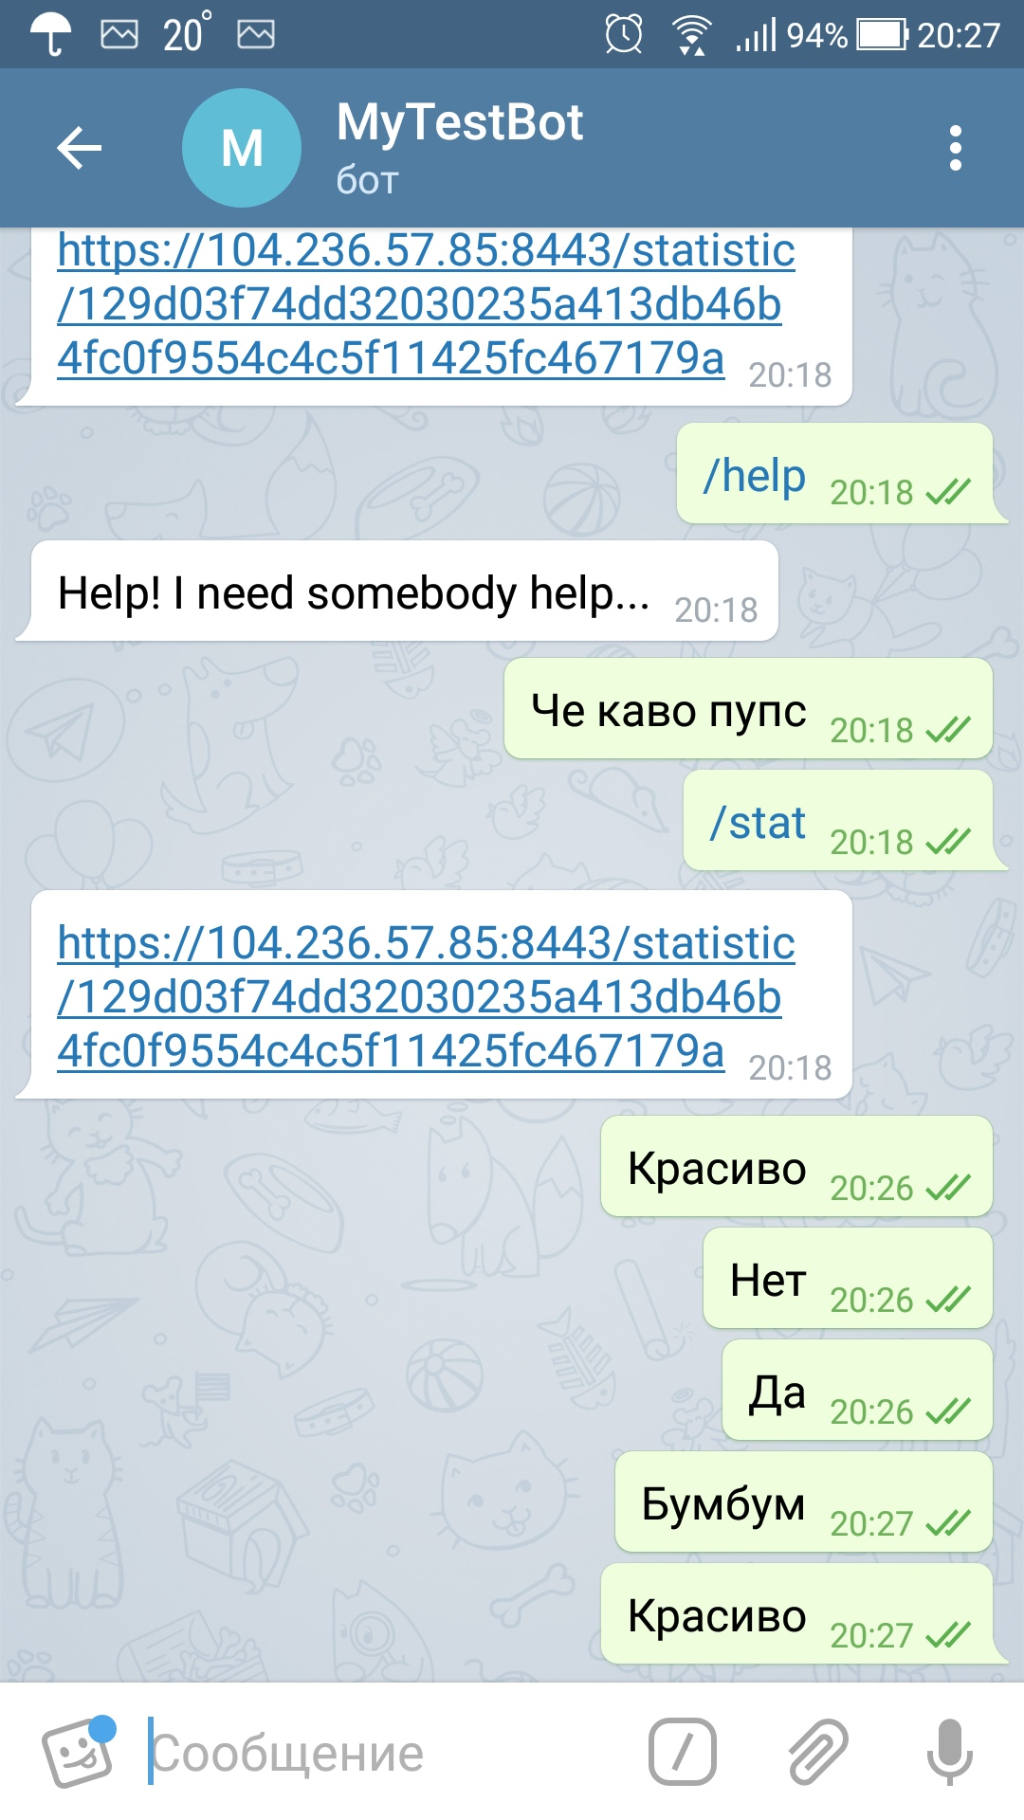

Рисунок Общение с БОТом

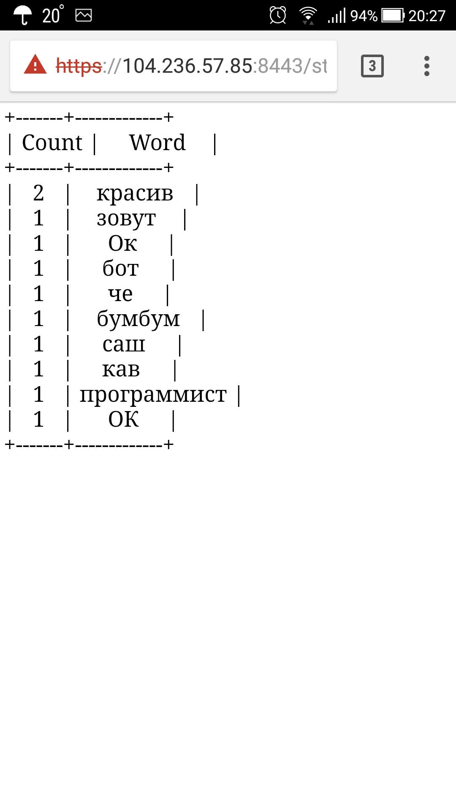

Рисунок Вывод таблицы в браузере (Google)

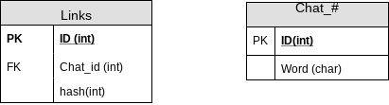

Рисунок Диаграмма таблиц